ЗВІТ З ЛАБОРАТОРНОЇ РОБОТИ
за курсом «Програмування»
студентa групи ПА-25-1
Шнуровий Михайло Валерійович
кафедра комп’ютерних технологій, ДНУ
2025/2026
- Постановка задачі
Виконити вісім задач
- Опис розв’язку + блок-схема
Ввід даних -> вивід(в свапах+ перетасовка) 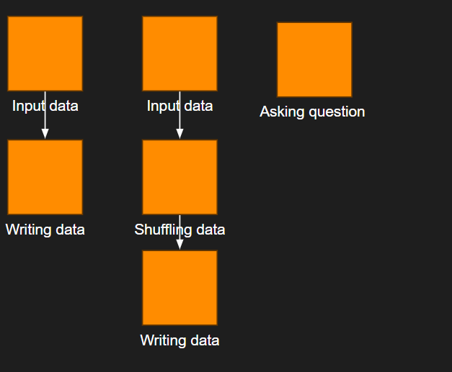
- Вихідний текст програми розв’язку задачі (основні фрагменти з коментарями)
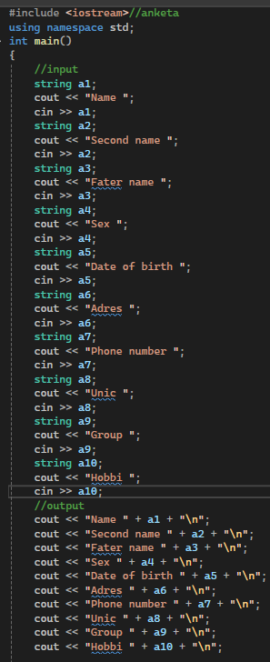…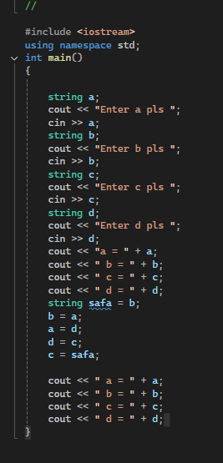
Опис інтерфейсу програми (керівництво користувача)
Консоль яка просить ввести щось, в восьму якщо слідувати за інструкцєю отримаєш задумане число
- Висновки
Закріпив синтаксис с++ + спробував сайт бля блок схем(гарний)

